WYBRANE PROPOZYCJE PROGRAMOWE

Nat Geo People

maj 2019 r.

Ludzie, których pracę i pasję pokazywać będą majowe programy przygotowane przez Nat Geo People, zajmują się ratowaniem życia i zdrowia. Bohaterowie serii „Ratownicy na fali”, którzy codziennie patrolują plaże między San Diego a Malibu, ratują ludzi, niefrasobliwie korzystających z uroków wybrzeża. Z kolei w serii „Weterynarz do zadań specjalnych” będziemy podglądać pracę lekarzy walczących o jak najlepsze samopoczucie zwierząt, które trafią do kliniki dr K. W maju na kanale Nat Geo People nie zabraknie więc skrajnych emocji.

Ratownicy na fali
Lifeguard
Premiery we wtorki od 7 maja od godz. 20.00
(13x30 min)

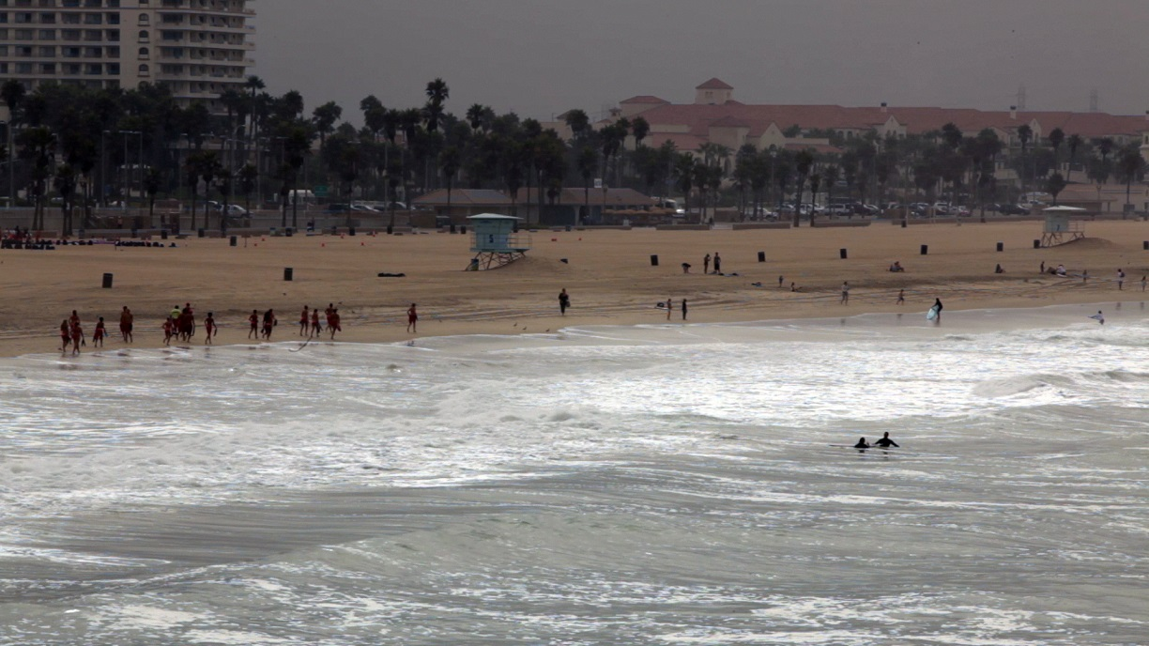

Ponad 240 kilometrów wybrzeża między San Diego a Malibu to jedne z najbardziej popularnych i ruchliwych plaż w Ameryce Północnej. Pilnuje ich doświadczony zespół ratowników i ratowniczek, którzy nie dopuszczą, by komukolwiek zagrażało niebezpieczeństwo, i zadbają o to, by ludzie, którzy przyjechali tu wypoczywać, mogli w pełni korzystać z uroków wybrzeża.

WETERYNARZ DO ZADAŃ SPECJALNYCH
Dr. K’s Exotic Animal ER Compilations 3
Emisje od środy 29 maja od godz. 20:00
(11x60 min)

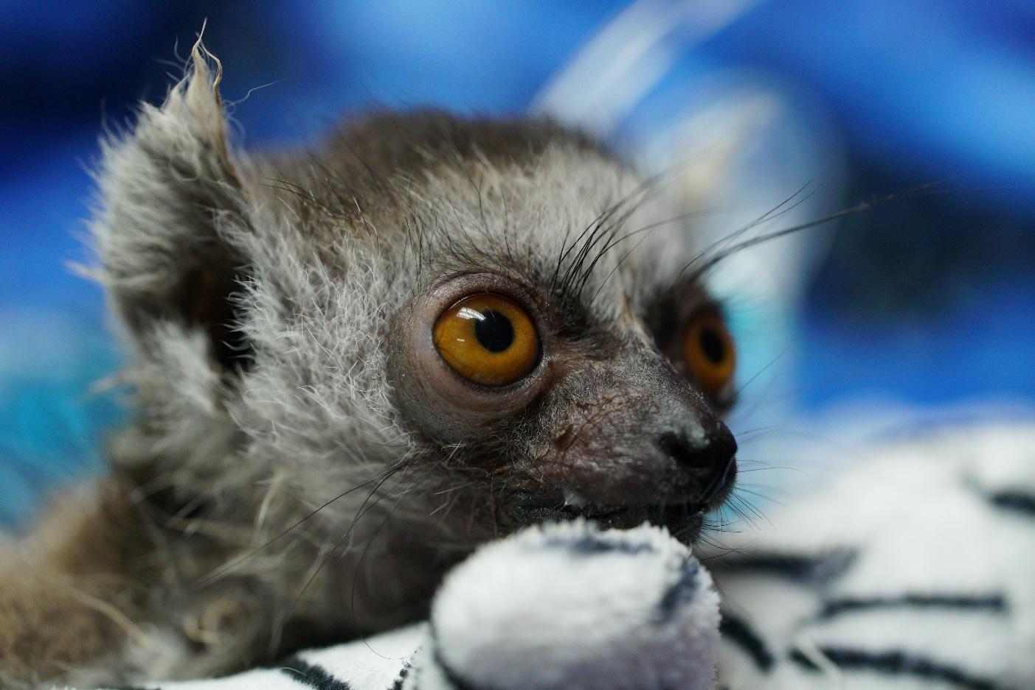

Kiedy mowa o dr K i przypadkach, z którymi przychodzi jej codziennie się mierzyć, można je skwitować jednym słowem: nieoczekiwane. Dr Susan Kelleher codziennie przyjmuje w swoim gabinecie całe mnóstwo różnorodnych pacjentów: od kóz, przez małpy, ptaki, króliki, świnie i ryby. W tej przychodni znajdzie się miejsce dla każdego gatunku zwierząt, jaki tylko można sobie wyobrazić.

## #

Nat Geo People to kanał telewizyjny pełen inspirujących historii, opowiadanych przez autentycznych, a przy tym niezwykłych bohaterów. Pokazuje fascynujące kultury, tradycje i niespotykane zjawiska. Zaspokaja ciekawość świata, dostarczając wiele rozrywki i wzruszeń. Jest adresowany przede wszystkim do kobiet. Można w nim zobaczyć m.in. takie serie jak „Dolce vita według Davida Rocco”, „Weterynarz z powołania” czy „Zawód: lekarz”. Na kanale jest także emitowany cykl programów „Idąc własną drogą: kobiety, które inspirują”, przedstawiających niezwykłe kobiety i ich pasję do zmieniania świata.

Kanał Nat Geo People jest dostępny m.in. dla abonentów Cyfrowego Polsatu na pozycji EPG 160 oraz nc+ - na pozycji 141 oraz UPC – na pozycji 373 i 302 i TOYA – na pozycji 342, docierając do ponad 4.5 miliona gospodarstw domowych.

Po udanym debiucie w takich krajach jak: Dania, Niemcy, Włochy czy Turcja kanał Nat Geo People stał się integralną częścią oferty programowej rodziny marek National Geographic. Jego ramówka i oprawa antenowa zaprojektowane zwłaszcza z myślą o kobiecej widowni, idealnie dopełniają ofertę programową kanałów z portfolio FOX Networks Group.

www.natgeopeople.pl

KONTAKT:

Izabella Siurdyna  PR Manager  FOX Networks Group  tel.(+48 22) 378 27 94, tel. kom. +48 697 222 296  email: izabella.siurdyna@fox.com | Beata Krowicka  NBS Communications  tel. kom. +48 511 917 929  email: bkrowicka@nbs.com.pl

